**Centos下使用docker安装elasticsearch与Kibana**

1. **首先使用docker拉取elasticsearch镜像（注意版本使用7.15.2）**

**命令：docker pull docker.elastic.co/elasticsearch/elasticsearch:7.15.2**

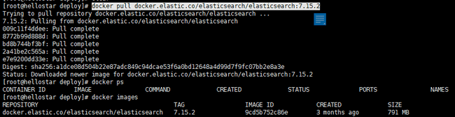

1. **启动elasticsearch镜像：**

**命令：docker run -d --name es -p 9200:9200 -p 9300:9300 -e "discovery.type=single-node" 【镜像id】**



1. **在浏览器访问【对应ip:9200】，确保elasticsearch启动成功**

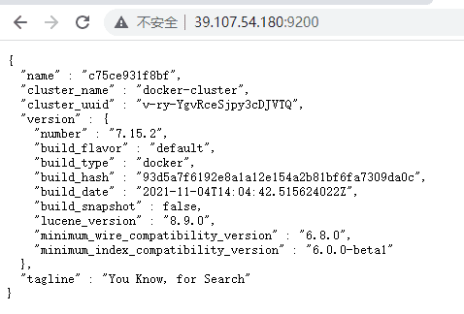

1. **使用docker拉取Kibana镜像（注意版本使用7.15.2）**

**命令：docker pull docker.elastic.io/kibana/kibana:7.15.2**

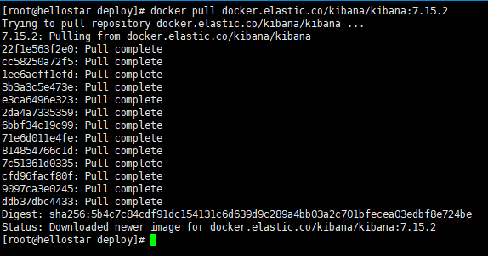

1. **启动kibana**

**docker run -d --name kibana -e -p 5601:5601 kibana:7.15.2**

1. **使用docker ps 命令查看运行状态**

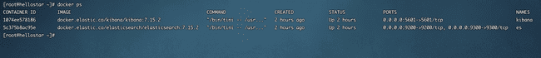

1. **进入kibana容器修改配置文件**

**命令：**

**docker exec -it kibana /bin/bash**

**cd config**

**vi kibana.yml**

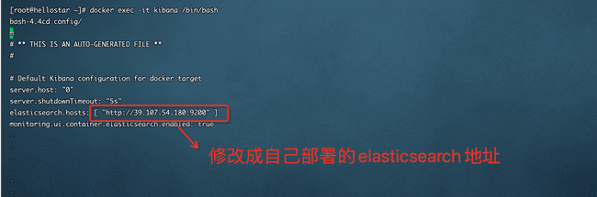

1. **重启kibana**

**命令：**

**exit**

**docker restart kibana**

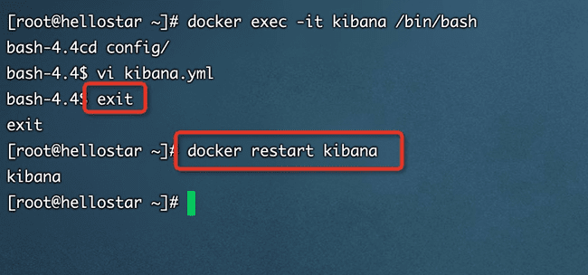

1. **浏览器打开kibana查看是否运行成功**

